En primer lugar, iremos al controlador que se encargue de darnos la vista en la que queremos ejecutar la consulta y haremos la consulta, después pasaremos la variable donde esta guardada esa consulta a la vista, todo ello con estas líneas.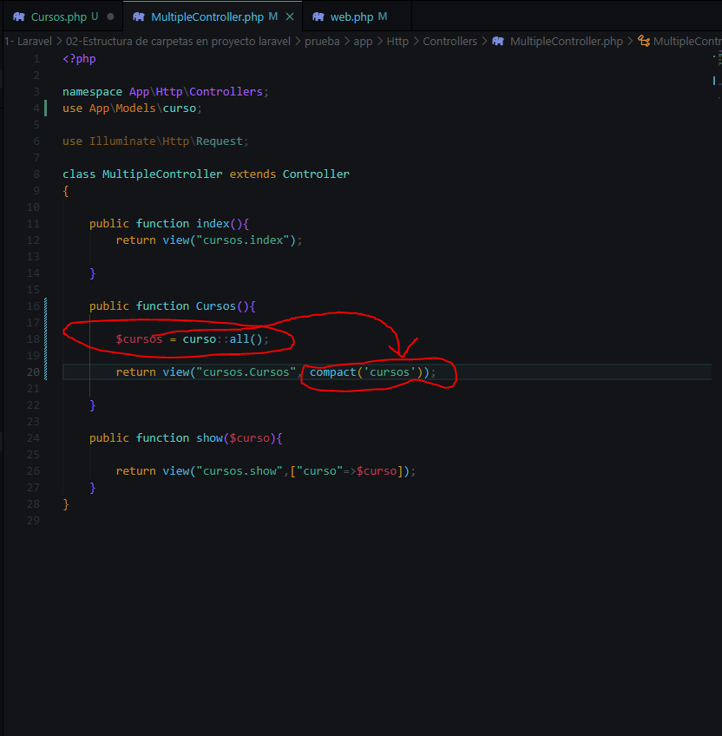

De esta manera ya podremos utilizar la variable donde se encuentra nuestra consulta en la vista de la siguiente manera.

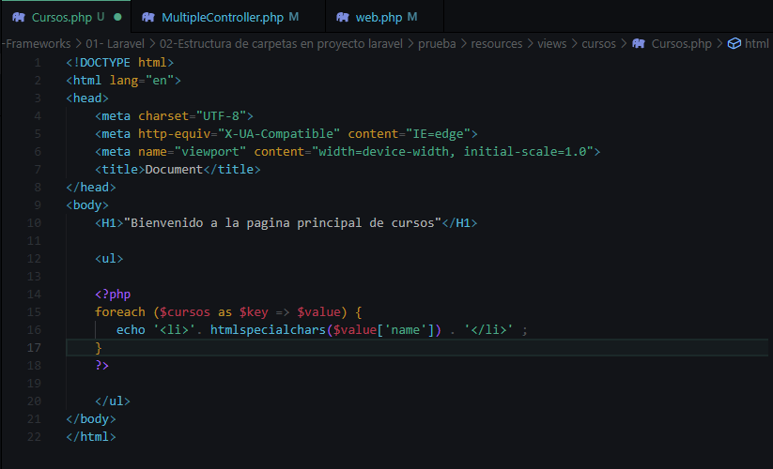

Paginación

Para realizar una paginación solo tendremos que cambiar nuestro método all en la consulta del controladorpor el método paginate quedando tal que $cursos = curso::paginate(); .

Las diferentes paginas se pueden acceder añadiendo a la url ?page=numerodepagina

Luego debemos poner los botones de next y previus para que el usuario pueda cambiar lo cual en laravel se hace fácil, deberemos ir a la vista y escribir lo siguiente

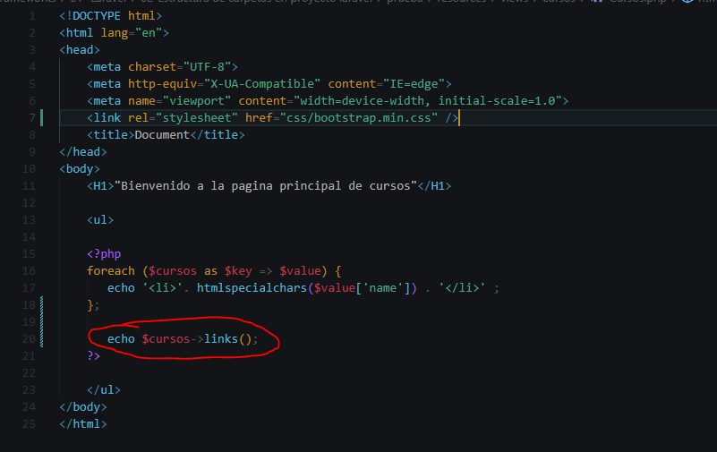

Luego, aunque existe la opción de usar boostrap nosotros utilizaremos tailwind el cual se añade, aunque no en su última versión añadiendo en la etiqueta head lo siguiente

<link href="https://unpkg.com/tailwindcss@^2/dist/tailwind.min.css" rel="stylesheet">

Utilizando Blade podemos simplificar mucho esta sintaxis utilizando los name de las rutas que vimos en el punto rutas quedando así la sintaxis.

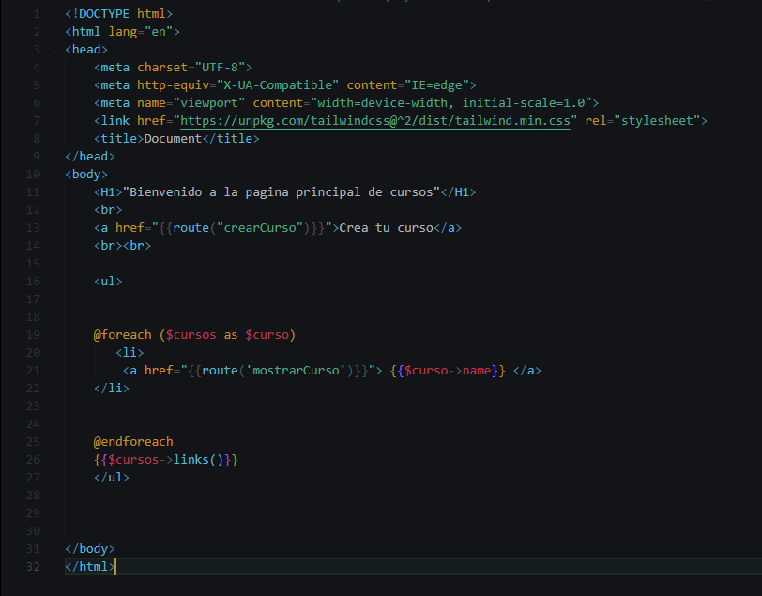

16:35

https://www.youtube.com/watch?v=bisZbFOB_Io&list=PLZ2ovOgdI-kWWS9aq8mfUDkJRfYib-SvF&index=18&ab_channel=CodersFree